J. Eur. Orch.  50 (x): 501 – 5xx. 2018. | 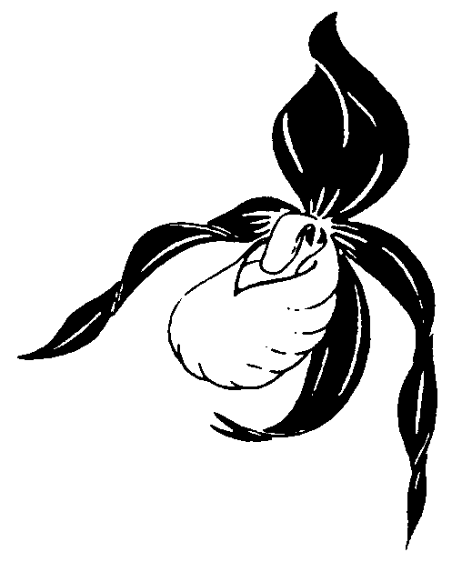

Vollständiger Vor-/Familienname des/der Autoren (Times New Roman 14 p)

Titel (16,5 p) (vorzugsweise nicht länger als 2 Zeilen)

Keywords
(nur in Englisch z.B.:) Orchidaceae; Orchis .......; distribution; ecology; endangerment; protection.

Summary
Familienname, V. (2018): Title (in Englisch).- J. Eur. Orch. 50 (x): 501-5XX.
Bitte Zusammenfassung in englischer Sprache verfassen.

Zusammenfassung
Familienname, V. (2018): Titel (in Deutsch).- J. Eur. Orch. 50 (x): 501-5XX.
Kurze Zusammenfassung.
Bei Beiträgen in anderer Sprache als Deutsch oder Englisch erweiterte Zusammenfassung mit zum Verständnis der Arbeit notwendigen Details einfügen.

Riassunto – Résumé – Resumen – Резюме – Περίληψη - ...(als freie Option, wenn vom Autor gewünscht)
Familienname, V. (2018): Titel (in dritter Sprache).- J. Eur. Orch. 50 (x): 501-5XX.
Bitte Zusammenfassung in dritter Sprache einfügen.

* * *

1. Einleitung

2. Material/Methoden

3. Ergebnisse etc.

x. Diskussion

Dank

Literatur (ausschließlich zitierte Arbeiten, diese jedoch vollständig z.B.)

Arbeitskreise Heimische Orchideen (Hrsg.) (2005): Die Orchideen Deutschlands.- Uhlstädt-Kirchhasel.
Ayasse, M., Paxton, R. & J. Tengö (2001): Mating behaviour and chemical communication in the order Hymenoptera.- Annual Review of Entomology 46: 31–78
Bateman, R.M., Hollingsworth, P.M., Preston, J., Yi-Bo, L., A.M. Pridgeon & M.W. Chase (2003): Molecular phylogenetics of the Orchidinae and selected ‘Habenariinae’ (Orchidaceae).- Bot. J. Linn. Soc. 142: 1–40.
Baumann, H. (2005): Platanthera bifolia (L.) Rich.- In: Arbeitskreise Heimische Orchideen [Hrsg.]: Die Orchideen Deutschlands: 647-649, 652.- Uhlstädt-Kirchhasel.
Bernacki, L. (1998): Die Verbreitung der Arten, Unterarten und Bastarde der Orchideengattung Dactylorhiza in Polen.- Jber. naturwiss. Ver. Wuppertal 51: 191-212.
Delforge, P. (1992): Contribution à l’étude de trois espèces d’Ophrys récemment décrites: Ophrys cephalonica, Ophrys herae et Ophrys minoa (Orchidaceae).- Natural. belges 73 (Orchid. 5): 71-105.
Delforge, P. (1994): Guide des Orchidées d’Europe, d’Afrique du Nord et du Proche-Orient.- Lausanne et Paris.
Europäische Kommission, GD XI (1996): Interpretation manual of European Union Habitats, Version eur 15 (compiled by Româo, C.).- Bruxelles.
Faurholdt, N. (2003): Zur Verbreitung von Ophrys holoserica (Burm. f.) Greuter subsp. oxyrrhynchos (Tod.) H. Sundermann auf dem süditalienischen Festland.- Ber. Arbeitskrs. Heim. Orchid. 19 (2): 27-32. "2002".
Kreh, U. (2002): 28 Stammberg.- In: Wolf, R. (Hrsg.): Die Naturschutzgebiete im Regierungsbezirk Stuttgart.- Bezirksstelle für Naturschutz und Landschaftspflege Stuttgart: 340-343.- Stuttgart.
Künkele, S. & H. Baumann (1998): Orchidaceae.- In: Sebald, O., Seybold, S., Philippi, G. & A. Wörz: Die Farn- und Blütenpflanzen Baden-Württembergs, Vol. 8: 286-462.- Stuttgart.
Moore, D.M. (1980) Chamorchis Rich.- In: Tutin, T.G., Heywood, V.H., Burgess, N.A., Moore, D.M., Valentine, D.H., Walters, S.M. & D.A. Webb (eds.) Flora Europaea 5. Alismataceae to Orchidaceae: 332.- Cambridge University Press, Cambridge.
Pedersen, H. Æ. & N. Faurholdt (2007): Ophrys – The bee orchids of Europe.- Kew Publishing, Royal Botanic Gardens, Kew.
Perazza, G. (2010): Epipactis helleborine subsp. moratoria Riech. & Zirnsack, orchidea nuova per l´Italia.- GIROS Notizie 44: 50-52, Inserto 3.
Reinhard, H. R., Gölz, P., Peter, R. & H. Wildermuth (1990): Die Orchideen der Schweiz und der angrenzenden Gebiete.- Egg.
Schmid, W. (1987): Orchideenkartierung in der Schweiz.- Mitt. Bl. Arbeitskr. Heim. Orch. Baden-Württ. 19 (3): 757-768.
Schmidt, V. M. (2005): Flora Arkhangelskoi oblasti (The flora of Archangelsk Region).- Saint-Petersburg.
Vöth, W. (2001): Orchideen und ihre Wespen und Bienen.- J. Eur. Orch. 33 (4): 1025-1052.

Internetquellen / Internet sites

Antonopoulos, Z.: Orchids of Greece (Hellas).- http://www.greekorchids.gr/ (accessed on 12 November 2012).
World Checklist of Selected Plant Families, Royal Botanic Gardens Kew.- http://apps.kew.org/wcsp/namedetail.do;jsessionid=C8574A18766C44DA904BD13EF47BC770?name_id=462243 (accessed on 12 November 2012).

Adresse des Autors /der Autoren

Hermine & Biene Hummel
Lehrpfad 12
D-69469 Ort /Town
Land / Country
E-Mail: name@domaine.xx

JEO: Farbmarkierungen zur redaktionellen Bearbeitung, zu Löschen nach Fertigstellung des Manuskriptes: Korrekturen, Änderungsvorschläge, Anmerkungen, d.h.:

gelb zu prüfende Einfügungen grün zu prüfen, ggf. zu ergänzen

rot Streichungen purpurn geändert (Format, Position, ...)

grau unsere Anmerkungen türkis von Redaktion abzuschließen

Tabellen (Arial, 11 – 12 p), Graphiken, Diagramme, Abbildungen, Farbtafeln mit Legenden entweder separat oder innerhalb des Textes. Angabe der Herkunft des Materials, der angewandten Methoden, physik. Einheiten, Koordinaten als UTM _{WGS84,} Meereshöhe m.ü.d.M.

Legenden der Pflanzenabbildungen sollen den botan. Namen, Herkunft (Land, Region, Ort, vorzugsw. UTM-Koordinaten, Höhe, Datum, Autor) enthalten, z.B.

Abb. 1: Orchis militaris, Deutschland, Baden-Württemberg, Weinheim, 32U 0476248 5490857, 245 m. ü.d.M., 13.5.2002 (fot. Name oder Initialen des Autors
Abb. 2: Orchis militaris, .....
Abb. x: Orchis militaris, .....

